Министерство науки и высшего образования РФ

ФГАОУ ВО Пермский национальный исследовательский

политехнический университет

Кафедра «Вычислительная математика, механика и биомеханика»

Отчет по лабораторной работе № 5

тема «Ветвящиеся алгоритмы в Java»

по дисциплине «Информатика»

Выполнил: студент группу ИСТ-22-1б Зверев А.А.

Проверил: Нетбай Георгий Владимирович

Пермь, 2022

**Содержание**

Задание 1 3

1.1. Постановка задачи 3

1.2. Решение задачи, код программы 3

1.3. Тестирование работы программы с проверкой 3

Задание 2 5

2.1. Постановка задачи 5

2.2. Решение задачи, код программы 5

2.3. Тестирование работы программы с проверкой 5

Задание 3 7

3.1. Постановка задачи 7

3.2. Решение задачи, код программы 7

3.3. Тестирование работы программы с проверкой 7

Задание 4 8

4.1. Постановка задачи 8

4.2. Решение задачи, код программы 8

4.3. Тестирование работы программы с проверкой 9

Задание 5 9

5.1. Постановка задачи 9

5.2. Решение задачи, код программы 10

5.3. Тестирование работы программы с проверкой 11

Задание 6 13

6.1. Постановка задачи 13

6.2. Решение задачи, код программы 13

6.3. Тестирование работы программы с проверкой 13

Задание 7 15

7.1. Постановка задачи 15

7.2. Решение задачи, код программы 16

7.3. Тестирование работы программы с проверкой 16

Задание 8 17

8.1. Постановка задачи 17

8.2. Решение задачи, код программы 17

8.3. Тестирование работы программы 18

Задание 9 19

9.1. Постановка задачи 19

9.2. Решение задачи, код программы 19

9.3. Тестирование работы программы 20

# Задание 1

## 1.1. Постановка задачи

Написать программу, которая среди заданных четырех чисел находит отличное число от других и выводи номер его на экран. Предполагается, что задается три равных числа и одно отличное от них.

## 1.2. Решение задачи, код программы

public static int num1() {  
 Scanner in = new Scanner(System.*in*);  
 double first, second, third, fourth;  
 int output;  
 System.*out*.println("Input 4 numbers");  
 first = in.nextDouble();  
 second = in.nextDouble();  
 third = in.nextDouble();  
 fourth = in.nextDouble();  
 if (first == second & first == third) {  
 output = 4;  
 }  
 else if (first==second & first==fourth) {  
 output = 3;  
 }  
 else if (first == third & first == fourth){  
 output = 2;  
 }  
 else {  
 output = 1;  
 }  
 return output;  
}

public static void main(String[] args) {  
 System.*out*.println(*num1*());  
}

## 1.3. Тестирование работы программы с проверкой

Далее в таблице 1 представлено тестирование работы программы с проверкой решения задачи на языке Java.

Таблица 1

Тестирование работы программы и проверка результатов решения

|  |  |  |
| --- | --- | --- |
| № п.п. | Решение Java | Решение |
| 1 |  | 12=12!=23!=12 =>23 => третье число |
| 2 |  | 2324!=5050=5050=5050 => 2324 => первое число |

Сравнение решения задачи с использованием двух прикладных пакетов показала, что решения задачи в Java и MS Excel совпадает. Данный факт подтверждает правильность написанного кода программы. Неопределенностей при решении задачи выявлено не было, возможно данная ситуация связанна с малым количеством проверок данных.

# Задание 2

## 2.1. Постановка задачи

Написать программу, которая находит площадь пересечения двух прямоугольников, если же прямоугольники не пересекаются, то высчитывает расстояние между ближайшими вершинами прямоугольников. Прямоугольники задаются на плоскости координатами верхнего левого и нижнего правого угла.

## 2.2. Решение задачи, код программы

public static double num2(){  
 Scanner in = new Scanner(System.*in*);  
 double s;  
 double[] x = new double[4];  
 double[] y = new double[4];  
 System.*out*.println("Input cord 1st dot and second of 1st and second figure");  
 x[0] = in.nextDouble();  
 y[0] = in.nextDouble();  
 x[1] = in.nextDouble();  
 y[1] = in.nextDouble();  
 x[2] = in.nextDouble();  
 y[2] = in.nextDouble();  
 x[3] = in.nextDouble();  
 y[3] = in.nextDouble();  
 s=0;  
 if (*abs*(x[0]) >= *abs*(x[3]) || *abs*(x[2]) >= *abs*(x[1]) || *abs*(y[0]) >= *abs*(y[3]) || *abs*(y[1]) <= *abs*(y[2])){  
 System.*out*.println("Disjoint");  
 }  
 else {  
 Arrays.*sort*(x,0,4);  
 s = *abs*((x[2]-x[1])*(y[2]-y[1]));  
 }  
return s;  
}

public static void main(String[] args) {  
 System.*out*.println("S = " + *num2*());  
}

## 2.3. Тестирование работы программы с проверкой

Для проверки задачи в MS Excel создана таблица данных в которой в ячейку x1 – A2, x2 – B3, x3 - C2, x4 – D2, y1 – A4, y2 – B4, y3 – C4, y4 – D4. В ячейку I2 записана формула для вычисления площади пересечения прямоугольников - S. Отсортируем по возрастанию в ячейках F2:F5 – значения x, G2:G5 – значения y.

Формула для вычисления площади пересечения прямоугольников:

I2) =ABS((F4-F3)*(G4-G3))

На рис. 2 представлен вид решения в MS Excel.

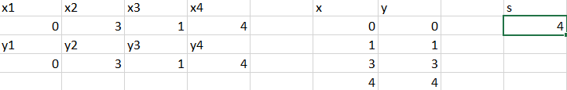

Рис. 2. Решение задачи в MS Excel

Далее в таблице 2 представлено тестирование работы программы с проверкой решения задачи на языке Java с решением задачи в MS Excel.

Таблица 2

Тестирование работы программы и проверка результатов решения

|  |  |  |
| --- | --- | --- |
| № п.п. | Решение Java | Решение MS Excel |
| 1 |  |  |
| 2 |  |  |

Сравнение решения задачи с использованием двух прикладных пакетов показала, что решения задачи в Java и MS Excel совпадает. Данный факт подтверждает правильность написанного кода программы. Неопределенностей при решении задачи выявлено не было, возможно данная ситуация связанна с малым количеством проверок данных.

# Задание 3

## 3.1. Постановка задачи

Найти **,  с шагом 0,5.

## 3.2. Решение задачи, код программы

public static void num3(){  
 for (double x = -3; x <= 3; x = x + 0.5){  
 if (x<0){  
 System.*out*.println("x = " + x + " f = " + *cos*(*PI*\*x));  
 }  
 else {  
 System.*out*.println("x = " + x + " f = " + x*x);  
 }  
 }  
}

public static void main(String[] args) {

*num3*();

}

## 3.3. Тестирование работы программы с проверкой

Для проверки задачи в MS Excel создана таблица данных в которой в ячейки А1:A13 записана переменная x от -3 до 3 с шагом 0,5; в ячейку B1:B13 – f. В ячейку B2 записана формула для вычисления f и копирована до B13.

Формула для f:

B2) =ЕСЛИ(A1<0;COS(ПИ()*A1);A1*A1)

На рис. 3 представлен вид решения в MS Excel.

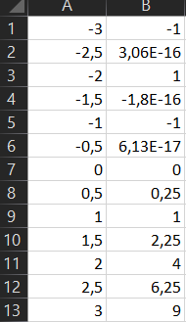

Рис. 3. Решение задачи в MS Excel

Далее в таблице 3 представлено тестирование работы программы с проверкой решения задачи на языке Java с решением задачи в MS Excel.

Таблица 3

Тестирование работы программы и проверка результатов решения

|  |  |  |
| --- | --- | --- |
| № п.п. | Решение Java | Решение MS Excel |
| 1 |  |  |

Сравнение решения задачи с использованием двух прикладных пакетов показала, что решения задачи в Java и MS Excel совпадает. Данный факт подтверждает правильность написанного кода программы.

# Задание 4

## 4.1. Постановка задачи

Найти .

## 4.2. Решение задачи, код программы

public static double num4(){  
 Scanner in = new Scanner(System.*in*);  
 double x = in.nextDouble();  
 double outnum;  
 if (x<-4){  
 outnum = *log10*(*abs*(10*x));  
 }  
 else if(x>-4 & x<2){  
 outnum = *log*(*abs*(x-2*x*x));  
 }  
 else if (x>2){  
 outnum = (*pow*(*cos*(x),*sin*(x)))/(*pow*(x,(2/5)));  
 }  
 else if(x == -4 || x == 2){  
 outnum = *sqrt*(2);  
 }  
 else {  
 outnum = 0;  
 }  
 return outnum;  
}

public static void main(String[] args) {

System.*out*.println(*num4*());

}

## 4.3. Тестирование работы программы с проверкой

Для проверки задачи в MS Excel создана таблица данных в которой в ячейку А2 записана переменная x. В ячейку B2 записана формула для вычисления y.

Формула для вычисления у:

B2)=ЕСЛИ(A2<-4;LOG10(ABS(10*A2));ЕСЛИ(И(A2>-4;A2<2);LOG(ABS(A2-2*A2*A2));ЕСЛИ(A2>2;((COS(A2)^SIN(A2))*A2)/(A2^(2/5));КОРЕНЬ(2))))

На рис. 4 представлен вид решения в MS Excel.

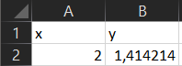

Рис. 4. Решение задачи в MS Excel

Далее в таблице 4 представлено тестирование работы программы с проверкой решения задачи на языке Java с решением задачи в MS Excel.

Таблица 4

Тестирование работы программы и проверка результатов решения

|  |  |  |
| --- | --- | --- |
| № п.п. | Решение Java | Решение MS Excel |
| 1 |  |  |
| 2 |  |  |

Сравнение решения задачи с использованием двух прикладных пакетов показала, что решения задачи в Java и MS Excel совпадает. Данный факт подтверждает правильность написанного кода программы. Неопределенностей при решении задачи был выявлен отрезок (2;4,72).

# Задание 5

## 5.1. Постановка задачи

Даны две фигуры (см. рис. 1), организовать программу, которая дает ответ, попала ли произвольно введенная точка в одну из фигур и если попала, то в какую.



Рис. 5. Фигуры

## 5.2. Решение задачи, код программы

public static boolean num5_1figure(double x,double y){  
 boolean out;  
 if ((y > 3*x +24 && x > -8 && x < -6) || (y>-6*x-30 && x> -6 && x< -5)  
 || (y > x+5 && x>-5 && x < -2) || (y > 8*x +26 && x<-2 && x> -4)  
 || (y< -6) || (y < 2*x +10 && x>-8 && x<-6) || (y <-x-8 && x<-6 && x>-8)  
 || (x<= -8) || (y>=6) || (x>=-2)){  
 if ((x == -6 && y == 6) || (x == -2 && y==2) || (y == -6 && x <=-4 && x>=-8) || (x ==-8 && y==0)){  
 out = true;  
 }  
 else {out = false;}  
 }  
 else{  
 out = true;  
 }  
 return out;  
}  
public static boolean num5_2figure(double x,double y){  
 boolean out;  
 out = false;  
 if ((y>10*x+14 && x >-2 && x<-1) || (y > -2*x+2 && x>=-1 && x<=2)  
 || (y>8*x-18 && x>=2 && x<=3) || (y > -((5/3)*x)+11 && x>1 && x<6)  
 || (y<(5/6)*x-4 && x<6 && x>0) || (y > -3*x-4 && x>0 && x<1)  
 || (y < -(1/3)*x-(20/3) && x<1 && x>-2)  
 || (x<=-2) || (x>=6) || (y>=6) || (y<=-7)){  
 if ((x == -2 && y == -6) || (x == -1 && y == 4) || (x == 2 && y == -2)  
 || (x == 3 && y == 6) || (x == 6 && y == 1) || (x == 0 && y == -4)  
 || (x == 1 && y == -7)){  
 out = true;  
 }  
 else {out = false;}  
 }  
 else{  
 out = true;  
 }  
 return out;  
}  
public static void num5(){  
 Scanner in = new Scanner(System.*in*);  
 System.*out*.println("Input cords of dot");  
 double x = in.nextDouble();  
 double y = in.nextDouble();  
 if (*num5_1figure*(x,y)){  
 System.*out*.println("Dot in 1-st figure");  
 }  
 else if (*num5_2figure*(x,y)){  
 System.*out*.println("Dot in 2-nd figure");  
 }  
 else {  
 System.*out*.println("Dot out of figures");  
 }  
  
}

public static void main(String[] args) {

num5();

}

## 5.3. Тестирование работы программы с проверкой

Для проверки нашей программы будем использовать приложенный график и графический редактор Paint.

Красная точка находится в 1 фигуре и имеет координаты (-6;0), зеленая точка находится во 2 фигуре и имеет координаты (0;-2), синяя точка находится вне фигур и имеет координаты (-2;6). Графическое отражение точек на областях изображено на рисунке 6.

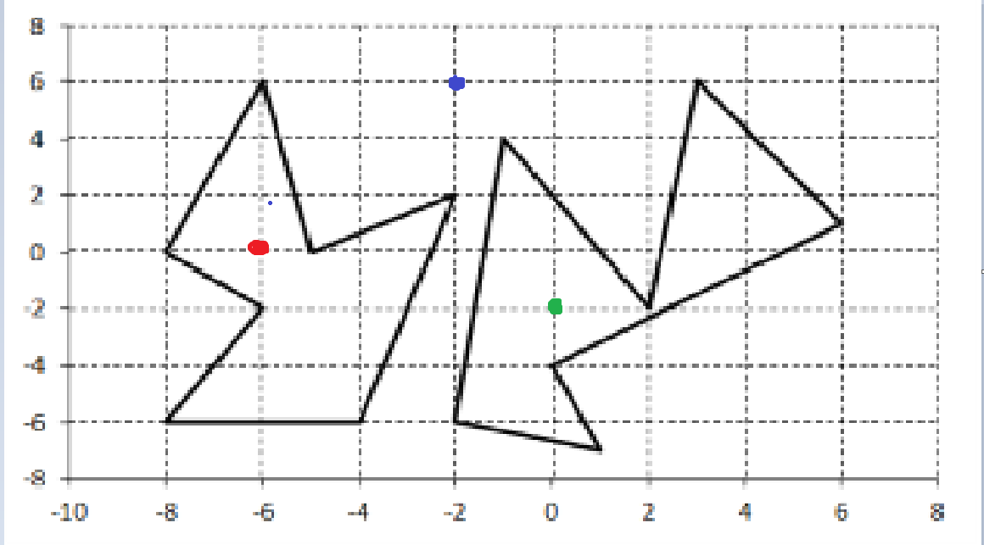

Рис. 6. Решение задачи с использованием paint

Далее в таблице 5 представлено тестирование работы программы с проверкой решения задачи на языке Java с графическим отражением в paint.

Таблица 5

Тестирование работы программы и проверка результатов решения

|  |  |  |
| --- | --- | --- |
| № п.п. | Решение Java | Отражение в paint |
| 1 |  |  |
| 2 |  |  |
| 3 |  |  |

Сравнение решения задачи с использованием двух прикладных пакетов показала, что решения задачи в Java и Paint совпадает. Данный факт подтверждает правильность написанного кода программы. Неопределенностей при решении задачи выявлено не было, возможно данная ситуация связанна с малым количеством проверок данных.

# Задание 6

## 6.1. Постановка задачи

Пользователь вводит координаты точки с клавиатуры, определить попала ли точка в закрашенную часть фигуры, вывести сообщение на экран (см. рис. 2). Одно деление сетки соответствует 1.

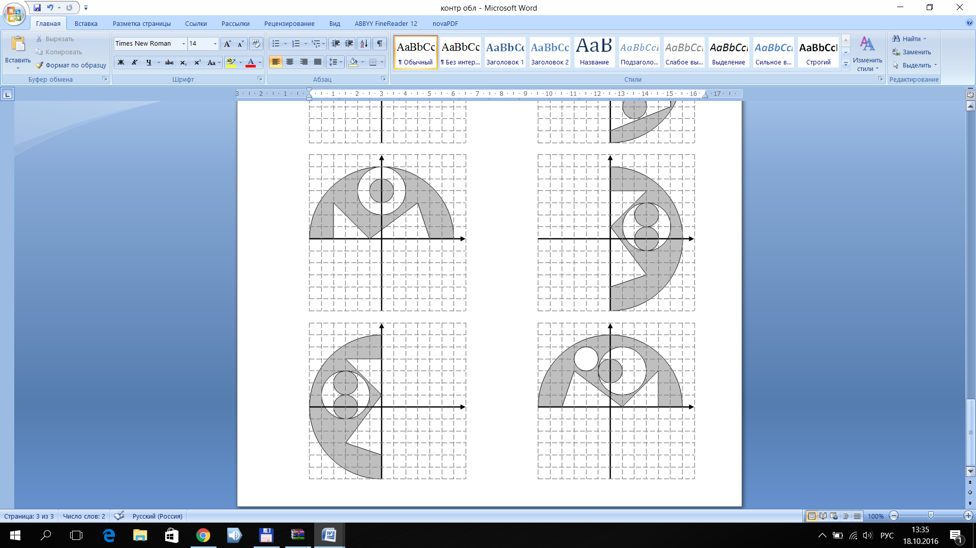

Рис. 7. Фигура

## 6.2. Решение задачи, код программы

public static void num6(){  
 double x,y;  
 double figure;  
 double r = 6;  
 Scanner in = new Scanner(System.*in*);  
 System.*out*.println("Input cords of dot");  
 x = in.nextDouble();  
 y = in.nextDouble();  
 if (x*x + y*y > 36 || (y < -x -1 && x < -1 && x > -4) || (y < 0.75*x + 0.75 && x > -1 && x < 3) ||(y < -3*x+12 && x>3 && x<4) || (4 > x*x + *pow*(y-4,2) && 1 < x*x + *pow*(y-4,2))){  
 System.*out*.println("No");  
 }  
 else {  
 System.*out*.println("Yes");  
 }  
}

public static void main(String[] args) {

num6();

}

## 6.3. Тестирование работы программы с проверкой

Для проверки нашей программы будем использовать приложенный график и графический редактор Paint.

Красная точка находится вне закрашенной части фигуры и имеет координаты (2;1), зеленая точка находится в закрашенной части фигуры и имеет координаты (-2;-2), синяя точка находится вне закрашенной части фигуры и имеет координаты (1;5), фиолетовая точка находится в закрашенной части фигуры и имеет координаты (0;4).

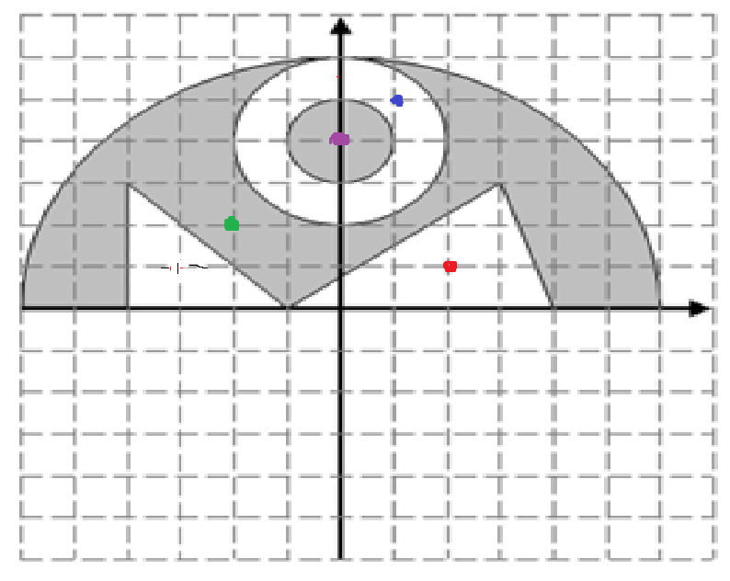

Рис. 7. Решение задачи с использованием paint

Таблица 6

Тестирование работы программы и проверка результатов решения

|  |  |  |
| --- | --- | --- |
| № п.п. | Решение Java | Отражение в paint |
| 1 |  |  |
| 2 |  |  |
| 3 |  |  |
| 4 |  |  |

Сравнение решения задачи с использованием двух прикладных пакетов показала, что решения задачи в Java и Paint совпадает. Данный факт подтверждает правильность написанного кода программы. Неопределенностей при решении задачи выявлено не было, возможно данная ситуация связанна с малым количеством проверок данных.

# Задание 7

## 7.1. Постановка задачи

Составить две программы для определения функций с точками разрыва. Программа должна учитывать, что пользователь может ввести переменную, которая не удовлетворяет интервалу определения функции . Если, введенный аргумент из области определения функции не подходит из-за особенностей аргументов математических функций для корректного определения функции, то программа должна сообщить об этом.

|  |  |
| --- | --- |
|  |  |

## 7.2. Решение задачи, код программы

public static double num7_g(double x){  
 double g;  
 if (x<=0){  
 g = (*abs*(3*x*x-6*x))/(1+2*x+x*x);  
 }  
 else {  
 g = *exp*(*cos*(x\**sin*(x)))*((*abs*(x*x-2))/*cos*(x-2));  
 }  
 return g;  
}  
public static double num7_z(double x){  
 double z;  
 if (x < 0){  
 z = 3\**pow*((x*x-1),3)+(2+*sqrt*(1+*exp*(1)\**pow*(x,2\**PI*)))/(*cos*(x+2\**pow*(x,4)));  
 }  
 else if (x>=0 & x<=1){  
 z = 2\**cos*(x)\**exp*(-2*x)-*sin*(2*x-*exp*(1));  
 }  
 else {  
 z = (2\**sin*(3*x)\**sin*(3*x)-*tan*(x))/(*cos*(*sin*(x*x*x))+3*x);  
 }  
 return z;  
}

public static void main(String[] args) {

System.*out*.println("Input x in range [-4;4]");  
 double x = in.nextDouble();  
 if (x>=-4 & x<=4) {  
 System.*out*.println(*num7_g*(x));  
 System.*out*.println(*num7_z*(x));  
 }  
 else {  
 System.*out*.println("Error: number out of range");  
}

}

## 7.3. Тестирование работы программы с проверкой

Для проверки задачи в MS Excel создана таблица данных в которой в ячейки А2 переменная x, в ячейку B2 – g, в ячейку C2 – z.

Формула для g:

B2)=ЕСЛИ(A2<=0;ABS(3*A2*A2-6*A2)/(1+2*A2+A2*A2);EXP(COS(A2*SIN(A2)))*ABS(A2*A2-2)/COS(A2-2))

Формула для z:

C2)=ЕСЛИ(A2<0;3*(A2*A2-1)^3+(2+КОРЕНЬ(1+EXP(1)*A2^(2*ПИ())))/COS(A2+2*A2^4);ЕСЛИ(A2>1;(2*SIN(3*A2)^2-TAN(A2))/(COS(SIN(A2^3))+3*A2);2*COS(A2)*EXP(-2*A2)-SIN(2*A2-EXP(1))))

На рис. 8 представлен вид решения в MS Excel.

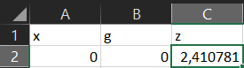

Рис. 8. Решение задачи в MS Excel

Далее в таблице 7 представлено тестирование работы программы с проверкой решения задачи на языке Java с решением задачи в MS Excel.

Таблица 7

Тестирование работы программы и проверка результатов решения

|  |  |  |
| --- | --- | --- |
| № п.п. | Решение Java | Решение MS Excel |
| 1 |  |  |
| 2 |  |  |

Сравнение решения задачи с использованием двух прикладных пакетов показала, что решения задачи в Java и MS Excel совпадает. Данный факт подтверждает правильность написанного кода программы. Неопределенностей при решении задачи выявлено не было, возможно данная ситуация связанна с малым количеством проверок данных.

# Задание 8

## 8.1. Постановка задачи

Используя инструкцию switch составить расписание на год дней рождения родственников. Пользователь вводит месяц, а программа выводит ему даты рождения, имена и контактные данные родственников, рожденных в этом месяце.

## 8.2. Решение задачи, код программы

public static void num8(){  
 Scanner in = new Scanner(System.*in*);  
 System.*out*.println("Input number of month");  
 int month = in.nextInt();  
 switch (month){  
 case 1:  
 System.*out*.println("Oleg 12.01.1998");  
 System.*out*.println("+79423865477");  
 break;  
 case 2:  
 System.*out*.println("Maxim 03.02.2004");  
 System.*out*.println("+79087776438");  
 break;  
 case 3:  
 System.*out*.println("Lina 18.03.2006");  
 System.*out*.println("+79897546734");  
 break;  
 case 4:  
 System.*out*.println("No birthdays");  
 break;  
 case 5:  
 System.*out*.println("Dina 13.05.2002");  
 System.*out*.println("+79423876590");  
 break;  
 case 6:  
 System.*out*.println("Dima 07.06.2004");  
 System.*out*.println("+79088995643");  
 break;  
 case 7:  
 System.*out*.println("Sonya 14.07.2008");  
 System.*out*.println("+79873330180");  
 break;  
 case 8:  
 System.*out*.println("Alex 03.08.1999");  
 System.*out*.println("+79479088567");  
 break;  
 case 9:  
 System.*out*.println("Johny Silverhand 16.09.1988");  
 System.*out*.println("Telephone number not found");  
 break;  
 case 10:  
 System.*out*.println("No birthday");  
 break;  
 case 11:  
 System.*out*.println("Hemen 05.11.1998");  
 System.*out*.println("+45886905667");  
 break;  
 case 12:  
 System.*out*.println("Andrew 28.12.1996");  
 System.*out*.println("+79897576650");  
 break;  
 default:  
 System.*out*.println("Error");  
 break;  
 }

## 8.3. Тестирование работы программы

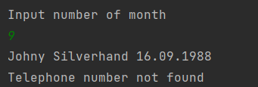 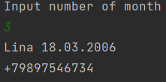

# Задание 9

## 9.1. Постановка задачи

Составить программу опроса респондента на придуманную вами тему с сочетанием инструкций if и switch (не менее 4 вопросов с вложениями switch в if).

## 9.2. Решение задачи, код программы

public static void num9(){  
 Scanner in = new Scanner(System.*in*);  
 System.*out*.println("Input your name?");  
 String name = in.nextLine();  
 System.*out*.println("How old are you?");  
 double age = in.nextDouble();  
 String school_university, working_place,pet,pet_name,hobby;  
 school_university = "No";  
 working_place = "No";  
 pet = "No";  
 pet_name = "No";  
 hobby = "No";  
 if (age < 25) {  
 System.*out*.println("Do u go to school or University, yes - 1 or no - 0");  
 int yes_no_1 = in.nextInt();  
 switch (yes_no_1) {  
 case 1:  
 System.*out*.println("Where do u study?");  
 school_university = in.nextLine();  
 school_university = in.nextLine();  
 break;  
 case 0:  
 System.*out*.println("Where do u work?");  
 working_place = in.nextLine();  
 working_place = in.nextLine();  
 break;  
 default:  
 System.*out*.println("Not correct input");  
 break;  
 }  
 }  
 else {  
 System.*out*.println("Where do u work?");  
 working_place = in.nextLine();  
 working_place = in.nextLine();  
 System.*out*.println("What is u'r hobby?");  
 hobby = in.nextLine();  
 }  
 System.*out*.println("Do u have pet?");  
 String yes_no_2 = in.nextLine();  
 switch (yes_no_2) {  
 case "yes":  
 System.*out*.println("What pet do u have and what is pet's name");  
 pet = in.nextLine();  
 pet_name = in.nextLine();  
 break;  
 case "no":  
 break;  
 default:  
 System.*out*.println("Not correct input");  
 break;  
 }  
 System.*out*.println("Name: " + name + " Age: " + age);  
 System.*out*.println("School or university: " + school_university + " Work: " + working_place);  
 System.*out*.println("Hobby: " + hobby);  
 System.*out*.println("Animal pet:" + pet + " Pet's name:" + pet_name);  
}

public static void main(String[] args) {  
 num9();  
}

## 9.3. Тестирование работы программы

